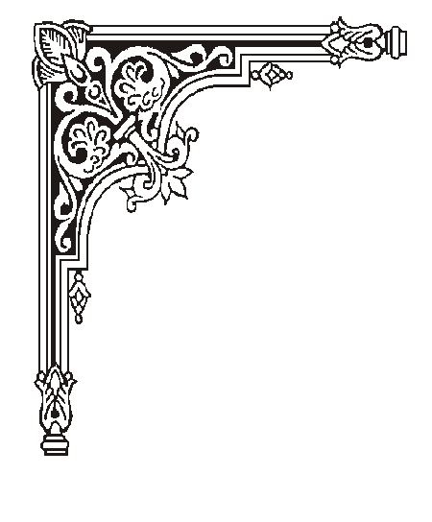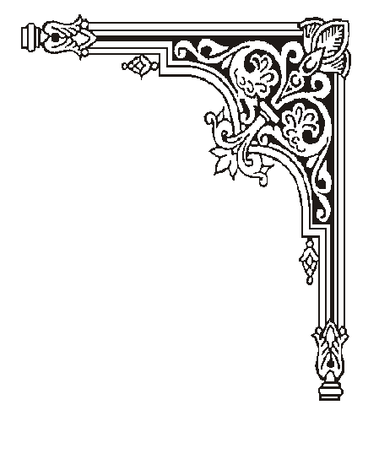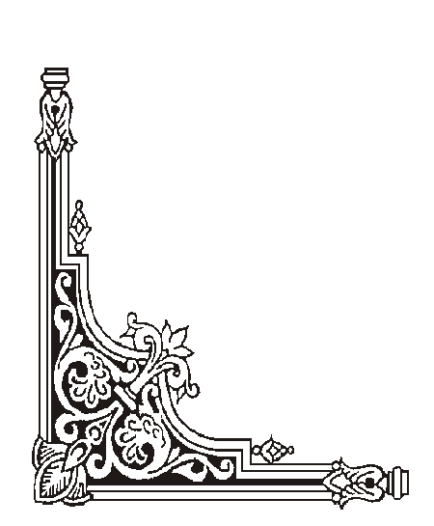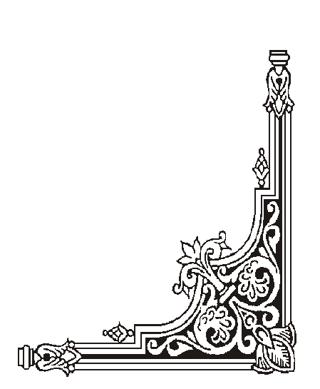

**TRUNG TÂM HỖ TRỢ PHÁT TRIỂN**

**GIÁO DỤC HÒA NHẬP ĐÀ NẴNG**

**🙡🕮🙣**

**KẾ HOẠCH**

**GIÁO DỤC CÁ NHÂN**



**Họ và tên học sinh: Nguyễn Văn Huy Vũ**

**Ngày sinh:** 05/ 04/ 2013

**Địa chỉ nhà riêng**: 04 Hòa Minh 14- Liên Chiểu- Đà Nẵng

**Điện thoại:** 0934935208

**Giáo viên phụ trách:** Hồ Thanh Thủy

***Đà Nẵng, tháng 09 năm 2020***

## **KẾ HOẠCH GIÁO DỤC CÁ NHÂN**

**1. Những thông tin chung**

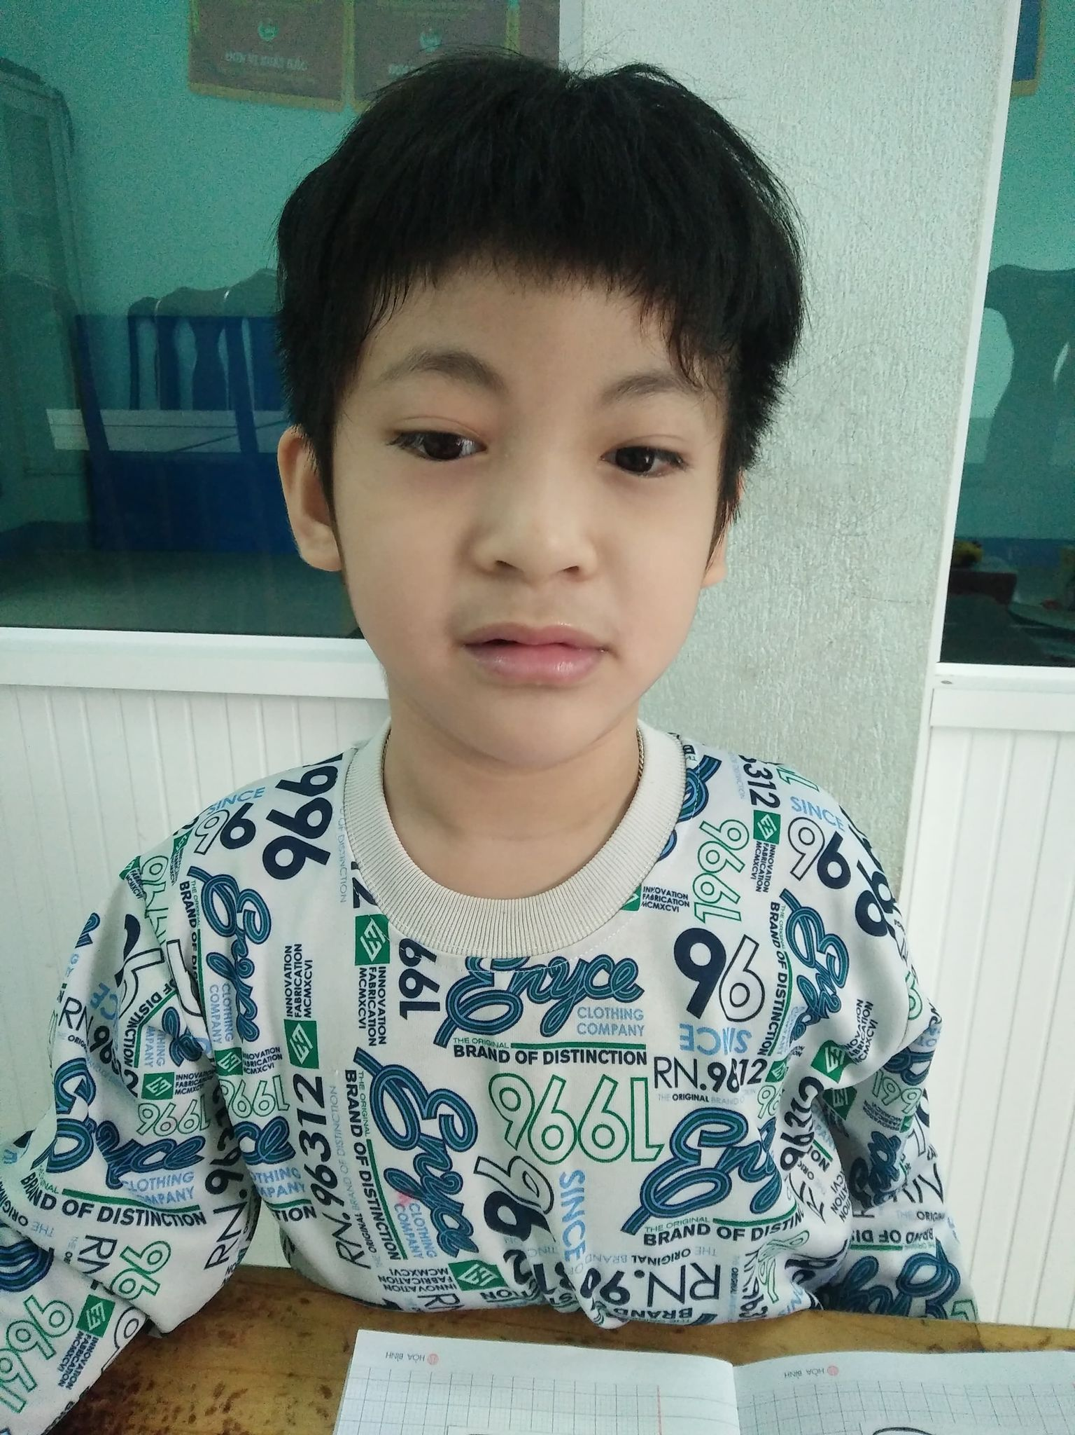

Họ và tên trẻ: **Nguyễn Văn Huy Vũ**. Nam/nữ: Nam

Sinh ngày: 05/ 04/ 2013

Học sinh lớp: Đang ở nhà

Họ tên bố: Nguyễn Văn Thanh Huy Nghề nghiệp: Thiết kế đồ họa

Họ tên mẹ: Trần Thị Phương Thảo Nghề nghiệp: Nội trợ

Địa chỉ gia đình: 04 Hòa Minh 14- Liên Chiểu- Đà Nẵng

Số điện thoại liên hệ: 0934935208

**2. Đặc điểm chính của trẻ**

* Dạng khó khăn (Khó khăn về học, khiếm thính, khiếm thị, khó khăn về ngôn ngữ-giao tiếp, khó khăn về vận động, …)

+ Khó khăn về ngôn ngữ- giao tiếp

+ Khó khăn về vận động

1. **Tư thế- di chuyển**

* Trẻ có thể đi cầu thang không cần vịn tay vào tay vịn cầu thang
* Biết tạo tư thế khi nhảy xuống, hai chân tiếp đất cùng một lúc và tay không bị chạm xuống đất
* Trẻ chưa nhảy lò cò tiến lên phía trước được

1. **Vận động tinh**

* Trẻ tự mình xếp được nhiều khối gỗ lên trên khối gỗ đang đặt trên mặt bàn
* Khi cho trẻ xem mẫu giơ ngón tay hình chữ V trẻ thực hiện được
* Trẻ chưa nắm xòe hai bàn tay luân phiên được
* Trẻ chưa sao chép được chiếc cổng

**c. Nhận thức**

* Trẻ sao chép được chiếc xe tải
* Trẻ sao chép được hình tròn
* Trẻ chưa sao chép được hình vuông
* Trẻ dù đã được gợi ý nhưng vẫn không chỉ đúng hình tròn to
* Trẻ chưa so sánh được nặng nhẹ

1. **Ngôn ngữ- xã hội**

* Trẻ chỉ nói được 1 đến 2 từ
* Chưa trả lời được tên của mình
* **Nhu cầu của trẻ**

*\* Phát triển ngôn ngữ - giao tiếp:*

- Thổi bay giấy vụn, bong bóng xà phòng, thổi còi, đàn hơi được

- Bắt chước tiếng kêu động vật

- Bắt chước phát âm trong khi học và khi chơi

- Bắt chước nói những câu tạo thành từ 2 đến 3 từ

- Trẻ biết chủ động “Dạ” khi được gọi tên ở mọi khoảng cách

- Trả lời được câu hỏi: “Ai đây?” khi hỏi về Cô và bản thân trẻ

- Trẻ tự nói từ, câu ngắn đúng ngữ cảnh

*\* Phát triển nhận thức:*

- Nhận biết được các bộ phận trên cơ thể mình: mắt, mũi, miệng, đầu, tay, chân

- Nhận biết được các đồ dùng cá nhân: mũ, dép, áo, quần

- Nhận biết được con gà, con cá, con chó, con bò, con vịt, con mèo

- Nhận biết được một số loại phương tiện giao thông: xe đạp, xe máy, xe ô tô, máy bay

## **KẾ HOẠCH GIÁO DỤC CÁ NHÂN**

## **Mục tiêu dài hạn (từ tháng 09- 2020 đến tháng 12- 2020)**

**Trẻ: Huy Vũ Người thực hiện: Hồ Thanh Thủy**

|  |  |  |
| --- | --- | --- |
| **Lĩnh vực** | **Mục tiêu** | **Kết quả** |
| **Nhận thức** | - Nhận biết được các bộ phận trên cơ thể mình: mắt, mũi, miệng, đầu, tay, chân  - Nhận biết được các đồ dùng cá nhân: mũ, dép, áo, quần  - Nhận biết được con gà, con cá, con chó, con bò, con vịt, con mèo  - Nhận biết được một số loại phương tiện giao thông: xe đạp, xe máy, xe ô tô, máy bay |  |
| **Ngôn ngữ** | - Thổi bay giấy vụn, bong bóng xà phòng, thổi còi, đàn hơi được  - Bắt chước tiếng kêu động vật  - Bắt chước phát âm trong khi học và khi chơi  - Bắt chước nói những câu tạo thành từ 2 đến 3 từ  - Trẻ biết chủ động “Dạ” khi được gọi tên ở mọi khoảng cách  - Trả lời được câu hỏi: “Ai đây?” khi hỏi về Cô và bản thân trẻ |  |
| **Vận động thô** | - Trẻ thực hiện được các vận động thô: vỗ tay theo nhịp, nhún nhảy 2 chân, đá bóng về phía trước, bắt và tung bóng, bật nhảy xa, đi trong đường hẹp 20 cm |  |
| **Vận động tinh** | - Xâu được hạt  - Biết dùng ngón tay trỏ vẽ lên cát  - Biết tô đều màu vào hình vẽ  - Thả nắp chai vào đúng khe của hộp  - Trẻ cầm bút đúng cách để vẽ hình đơn giản  - Trẻ biết cầm bút đúng cách để viết những nét cơ bản |  |
| **Phối hợp tay – mắt** | - Xúc gạo không rơi vãi  - Lăn đất nặn thành dải và dùng dao cắt theo đoạn.  - Trẻ câu được 10 con cá  - Xếp chồng được 7- 10 khối gỗ  - Biết xé giấy và dán tự do  - Lắp ghép được những hình đơn giản từ 3- 4 mảnh |  |
| **Xã hội** | - Biết vòng tay và nói “chào cô” khi đến lớp và ra về  - Biết chào người lạ (biết chào người lớn hơn khi gặp)  - Biết nói “lời cảm ơn” và “lời xin lỗi” |  |

|  |  |  |
| --- | --- | --- |
|  |  |  |
|  |  |  |

**2. Mục tiêu ngắn hạn (tháng 09/ 2020)**

**Trẻ: Huy Vũ Người thực hiện: Hồ Thanh Thủy**

|  |  |  |
| --- | --- | --- |
| **Lĩnh vực** | **Mục tiêu** | **Kết quả** |
| **Nhận thức** | Nhận biết được mắt, mũi, miệng, đầu, tay, chân của bản thân | 2 |
| **Ngôn ngữ** | - Thổi bay bong bóng xà phòng  - Bắt chước phát âm a, u, i | 1 |
| **Vận động thô** | - Trẻ thực hiện được các vận động: nhún nhảy hai chân theo nhạc, vỗ tay theo nhịp 1/1 | 2 |
| **Vận động tinh** | - Trẻ bắt chước dùng ngón tay trỏ vẽ nguệch ngoạc trên cát  - Thả nắp chai vào đúng khe của hộp | 2 |
| **Phối hợp tay – mắt** | - Biết lăn đất nặn thành dải và dùng dao cắt theo đoạn. | 1 |
| **Xã hội** | - Biết vòng tay và nói “chào cô” khi đến lớp và ra về | 2 |

|  |  |  |
| --- | --- | --- |
|  |  |  |

**Hoạt động giáo dục (Từ ngày 22/ 09/ 2020 đến ngày 30/ 09/ 2020)**

**Trẻ: Huy Vũ Người thực hiện: Hồ Thanh Thủy**

|  |  |  |
| --- | --- | --- |
| **STT** | **MỤC TIÊU** | **CÁC HOẠT ĐỘNG** |
| **1** | Nhận biết được mắt, mũi, miệng, đầu, tay, chân của bản thân | - Thu hút sự tập trung chú ý của trẻ  - Dùng thẻ hình miệng và đảo thẻ (vừa đảo vừa gọi tên cho trẻ nghe) ở ngang tầm mắt của trẻ.  - Yêu cầu trẻ chỉ vào miệng theo hiệu lệnh  - Yêu cầu trẻ lấy hình ảnh miệng theo hiệu lệnh  * Giảm dần sự hỗ trợ cho đến khi trẻ tự thực hiện được  Tương tự với mắt, mũi, đầu, tay, chân |
| **2** | - Thổi bay bong bóng xà phòng  - Bắt chước phát âm trong khi chơi | * GV cho trẻ khởi động bằng cách: “chúng ta cùng thi hít vào- thở ra nào.”  - GV đưa lọ bong bóng xà phòng trước mặt trẻ và giới thiệu cho trẻ bây giờ chúng ta cùng thổi  - GV luyện cho trẻ nói âm “u”,  - GV hướng dẫn làm mẫu  - GV yêu cầu trẻ: “con làm giống cô”  * GV cho trẻ khởi động bằng cách: “chúng ta cùng thi hít vào- thở ra nào.”  - GV luyện cho trẻ phát âm “u, a, i”  - GV yêu cầu trẻ: “con làm giống cô” |
| **3** | * Trẻ thực hiện được vận động: nhún nhảy 2 chân theo nhạc  * Trẻ thực hiện được vận động vỗ tay theo nhịp 1/1 | * Thu hút sự tập trung chú ý của trẻ  - GV bật nhạc sau đó nhảy mẫu cho trẻ xem  - GV bật lại đoạn nhạc rồi cầm tay cùng nhảy với trẻ.  - Khuyến khích động viên khi trẻ nhảy.  * GV khởi động cho trẻ bằng trò chơi “ vỗ tay làm mưa” bằng cách:  - Khi trẻ đã sẵn sàng thì GV vừa làm điệu bộ vừa nói “mưa nhỏ- mưa vừa- mưa to- sấm chớp”.  - Sau đó GV cầm tay trẻ thực hiện trò chơi khởi động  - GV giới thiệu vận động vỗ tay theo nhịp  - GV vỗ tay 1 cái- cầm tay trẻ vỗ tay theo 1 cái  - GV yêu cầu trẻ: “làm giống cô”. |
| **4** | Trẻ bắt chước dùng ngón tay trỏ vẽ nguệch ngoạc trên cát | - GV đặt khay cát trên bàn  - GV giới thiệu hoạt động- > làm mẫu cho trẻ xem  - GV hướng dẫn trẻ dùng ngón tay trỏ vẽ nguệch ngoạc trên cát  - Trẻ thực hiện có sự hỗ trợ của GV |
| **5** | Lăn đất nặn thành dải và dùng dao cắt theo đoạn. | - GV đặt trên bàn đất nặn  - GV hướng dẫn trẻ cách dùng hai tay lăn đất nặn thành dải và dùng dao nhựa cắt ra thành từng đoạn  - Trẻ thực hiện giống cô  - Khuyến khích, động viên trẻ |
| **6** | - Biết vòng tay và nói “chào cô” khi đến lớp và ra về | - GV cho trẻ xem hình ảnh, video  - GV đàm thoại với trẻ về tranh, video  - GV làm mẫu cho trẻ xem  - GV hướng dẫn trẻ thực hiện  - Trẻ quan sát làm theo có sự hỗ trợ của GV |

**3. Mục tiêu ngắn hạn (tháng 10/ 2020)**

**Trẻ: Huy Vũ Người thực hiện: Hồ Thanh Thủy**

|  |  |  |
| --- | --- | --- |
| **Lĩnh vực** | **Mục tiêu** | **Kết quả** |
| **Nhận thức** | - Nhận biết được con gà, con lợn, con chó, con bò, con vịt, con mèo | 2 |
| **Ngôn ngữ** | - Thổi bay giấy vụn  - Bắt chước nói theo những từ: gà, chó, mèo, vịt, bò, lợn  - Bắt chước tiếng kêu của con vật: gà, chó, mèo, lợn, vịt, bò | 2 |
| **Vận động thô** | Trẻ thực hiện được vận động: bắt và tung bóng | 2 |
| **Vận động tinh** | Biết thả nắp chai vào đúng khe trên hộp  Biết tô màu vào hình vẽ | 2 |
| **Phối hợp tay – mắt** | - Trẻ xếp chồng được 7-> 10 khối gỗ  - Xúc gạo không rơi vãi | 2 |
| **Xã hội** | - Biết vòng tay và nói “chào cô” khi đến lớp và ra về | 2 |

**3.1. Hoạt động giáo dục (Từ ngày 01/ 10/ 2020 đến ngày 16/ 10/ 2020)**

**Trẻ: Huy Vũ Người thực hiện: Hồ Thanh Thủy**

|  |  |  |
| --- | --- | --- |
| **STT** | **MỤC TIÊU** | **CÁC HOẠT ĐỘNG** |
| **1** | - Nhận biết được con chó, con mèo, con gà | - Thu hút sự tập trung chú ý của trẻ  - Dùng thẻ hình và đảo thẻ (vừa đảo vừa gọi tên đồ dùng cho trẻ nghe) ở ngang tầm mắt của trẻ.  - Đặt lần lượt thẻ từ xuống bàn (mỗi thẻ từ cách nhau)  - Yêu cầu trẻ chỉ vào đồ dùng theo hiệu lệnh  - Yêu cầu trẻ lấy đồ dùng theo hiệu lệnh  - Yêu cầu trẻ gọi tên đồ dùng khi nghe hỏi: “Con gì đây?  * Giảm dần sự hỗ trợ cho đến khi trẻ tự thực hiện được |
| **2** | Thổi bay giấy vụn  Bắt chước tiếng kêu của con vật | *- GV cho trẻ khởi động bằng cách: “chúng ta cùng hít vào- thở ra nào.”  - GV để hộp giấy vụn trước mặt trẻ và giới thiệu cho trẻ bây giờ chúng ta cùng thổi nào  - GV luyện cho trẻ chu môi  - GV hướng dẫn làm mẫu  - GV yêu cầu trẻ: “con làm giống cô”  *- GV cho trẻ khởi động bằng cách: “chúng ta cùng thi hít vào- thở ra nào.”  - GV làm tiếng kêu của các con vật: gà, mèo, chó  - GV yêu cầu trẻ: “con làm giống cô” |
| **3** | Trẻ bắt bóng được ở khoảng cách 1m | - GV và trẻ đứng đối diện nhau  - Thu hút sự chú ý của trẻ, GV tung bóng qua cho trẻ  - GV yêu cầu trẻ đưa tay ra bắt bóng  - GV khen ngợi động viên trẻ |
| **4** | Biết thả nắp chai vào đúng khe trên hộp | - GV đặt hộp và nắp chai nhiều màu sắc trên bàn để thu hút sự chú ý của trẻ  - GV giới thiệu hoạt động- > làm mẫu cho trẻ xem  - GV hướng dẫn trẻ dùng tay cầm nắp chai và thả đúng vào khe trên hộp  - Trẻ thực hiện có sự hỗ trợ của GV |
| **5** | Trẻ xếp chồng được 7-> 10 khối gỗ | - GV giới thiệu hoạt động xếp chồng khối gỗ  - GV đặt trên bàn 1 khối gỗ, thu hút sự chú ý của trẻ GV đặt tiếp khối gỗ chồng lên khối thứ 1 cho trẻ quan sát  - GV đưa cho trẻ khối gỗ rồi cầm tay trẻ xếp chồng lên, hỗ trợ trẻ đến khi nào trẻ có thể tự tay cầm khối gỗ xếp chồng lên được  - Trẻ tự thực hiện |
| **6** | - Biết vòng tay và nói “chào cô” khi đến lớp và ra về | - GV cho trẻ xem video, tranh ảnh  - GV đàm thoại với trẻ về nội dung video và tranh ảnh  - GV làm mẫu cho trẻ xem  - GV hướng dẫn trẻ thực hiện  - Trẻ quan sát làm theo có sự hỗ trợ của GV  Nhắc nhở trẻ thực hành thường xuyên trước và sau mỗi buổi học |

**3.2. Hoạt động giáo dục (Từ ngày 19/ 10/ 2020 đến ngày 30/ 10/ 2020)**

**Trẻ: Huy Vũ Người thực hiện: Hồ Thanh Thủy**

|  |  |  |
| --- | --- | --- |
| **STT** | **MỤC TIÊU** | **CÁC HOẠT ĐỘNG** |
| **1** | - Nhận biết được con vịt, con bò, con lợn | - Thu hút sự tập trung chú ý của trẻ  - Dùng thẻ hình và đảo thẻ (vừa đảo vừa gọi tên đồ dùng cho trẻ nghe) ở ngang tầm mắt của trẻ.  - Đặt lần lượt thẻ từ xuống bàn (mỗi thẻ từ cách nhau)  - Yêu cầu trẻ chỉ vào đồ dùng theo hiệu lệnh  - Yêu cầu trẻ lấy đồ dùng theo hiệu lệnh  - Yêu cầu trẻ gọi tên đồ dùng khi nghe hỏi: “Cái gì đây?  * Giảm dần sự hỗ trợ cho đến khi trẻ tự thực hiện được |
| **2** | - Bắt chước tiếng kêu của con vật  - Bắt chước nói theo những từ: gà, chó, mèo, vịt, bò, lợn | *- GV cho trẻ khởi động bằng cách: “chúng ta cùng thi hít vào- thở ra nào.”  - GV làm tiếng kêu của các con vật: con vịt, con bò, con lợn  - GV yêu cầu trẻ: “con làm giống cô”  *- GV kết hợp vừa vật thật và tranh trong lúc dạy cho trẻ nhận biết và yêu cầu trẻ bắt chước cô gọi tên  - GV nhắc lại từ khóa và nhấn mạnh cho trẻ nhớ để nhắc lại theo cô  - GV tổ chức trò chơi, cô và trẻ cùng thực hiện |
| **3** | Trẻ tung được bóng ở khoảng cách 1m | - GV và trẻ đứng đối diện nhau  - Thu hút sự chú ý của trẻ, GV tung bóng qua cho trẻ  - GV yêu cầu trẻ bắt bóng và tung bóng lại cho cô  - GV khen ngợi động viên trẻ |
| **4** | Biết tô màu vào hình vẽ | - GV đặt giấy và bút nhiều màu sắc trên bàn để thu hút sự chú ý của trẻ  - GV giới thiệu hoạt động- > làm mẫu cho trẻ xem  - GV hướng dẫn trẻ cầm bút cho đúng cách và tô màu vào hình vẽ  - Trẻ thực hiện có sự hỗ trợ của GV |
| **5** | Biết cầm muỗng xúc gạo từ chén này sang chén khác | - GV giới thiệu hoạt động xúc gạo  - GV đặt trên bàn 2 cái chén rồi dùng muỗng xúc gạo từ chén này sang chén khác cho trẻ quan sát  - GV cầm tay trẻ xúc gạo, hỗ trợ trẻ đến khi nào trẻ có thể tự tay cầm muỗng xúc gạo được.  - Trẻ tự thực hiện |
| **6** | - Biết vòng tay và nói “chào cô” khi đến lớp và ra về | - GV cho trẻ xem video, tranh ảnh  - GV đàm thoại với trẻ về nội dung video và tranh ảnh  - GV làm mẫu cho trẻ xem  - GV hướng dẫn trẻ thực hiện  - Trẻ quan sát làm theo có sự hỗ trợ của GV  Nhắc nhở trẻ thực hành thường xuyên sau mỗi buổi học |

**4. Mục tiêu ngắn hạn (tháng 11/ 2020)**

**Trẻ: Huy Vũ Người thực hiện: Hồ Thanh Thủy**

|  |  |  |
| --- | --- | --- |
| **Lĩnh vực** | **Mục tiêu** | **Kết quả** |
| **Nhận thức** | - Nhận biết được mũ, dép, áo, quần |  |
| **Ngôn ngữ** | - Bắt chước phát âm những từ: mũ, dép, áo, quần  - Chủ động “dạ” khi được gọi tên |  |
| **Vận động thô** | Trẻ thực hiện được vận động: đá bóng, bắt và tung bóng |  |
| **Vận động tinh** | - Biết dùng ngón tay trỏ vẽ lên cát  - Biết tô màu vào hình vẽ |  |
| **Phối hợp tay – mắt** | - Lăn đất nặn thành dải và dùng dao cắt theo đoạn.  - Trẻ câu được 10 con cá |  |
| **Xã hội** | - Biết vòng tay và nói: “chào cô” khi đến lớp và ra về  - Biết chào người lạ khi gặp |  |

**4.1. Hoạt động giáo dục (Từ ngày 02/ 11/ 2020 đến ngày 16/ 11/ 2020)**

**Trẻ: Huy Vũ Người thực hiện: Hồ Thanh Thủy**

|  |  |  |
| --- | --- | --- |
| **STT** | **MỤC TIÊU** | **CÁC HOẠT ĐỘNG** |
| **1** | - Nhận biết được mũ, dép | - Thu hút sự tập trung chú ý của trẻ  - Dùng thẻ hình và đảo thẻ (vừa đảo vừa gọi tên đồ dùng cho trẻ nghe) ở ngang tầm mắt của trẻ.  - Đặt lần lượt thẻ từ xuống bàn (mỗi thẻ từ cách nhau)  - Yêu cầu trẻ chỉ vào đồ dùng theo hiệu lệnh  - Yêu cầu trẻ lấy đồ dùng theo hiệu lệnh  - Yêu cầu trẻ gọi tên đồ dùng khi nghe hỏi: “Cái gì đây?  * Giảm dần sự hỗ trợ cho đến khi trẻ tự thực hiện được |
| **2** | - Bắt chước phát âm những từ: mũ, dép, áo, quần | - GV kết hợp vừa vật thật và tranh trong lúc dạy cho trẻ nhận biết và yêu cầu trẻ bắt chước cô gọi tên  - GV nhắc lại từ khóa và nhấn mạnh cho trẻ nhớ để nhắc lại  - GV tổ chức trò chơi, cô và trẻ cùng chơi và luyện phát âm |
| **3** | *Trẻ bắt bóng được ở khoảng cách 1m  *Trẻ tung được bóng ở khoảng cách 1m | * GV và trẻ đứng đối diện nhau  - Thu hút sự chú ý của trẻ, GV tung bóng qua cho trẻ  - GV yêu cầu trẻ đưa tay ra bắt bóng  - GV khen ngợi động viên trẻ  * GV và trẻ đứng đối diện nhau  - Thu hút sự chú ý của trẻ, GV tung bóng qua cho trẻ  - GV yêu cầu trẻ bắt bóng và tung bóng lại cho cô  - GV khen ngợi động viên trẻ |
| **4** | Trẻ biết dùng ngón tay trỏ vẽ nguệch ngoạc trên cát | - GV đặt khay cát trên bàn  - GV giới thiệu hoạt động- > làm mẫu cho trẻ xem  - GV hướng dẫn trẻ dùng ngón tay trỏ vẽ nguệch ngoạc trên cát  - Trẻ thực hiện có sự hỗ trợ của GV |
| **5** | Trẻ câu được 10 con cá | - GV giới thiệu hoạt động câu cá  - GV đặt trên bàn 1 bộ câu cá, thu hút sự chú ý của trẻ GV câu cá cho trẻ quan sát  - GV đưa cho trẻ cần câu và yêu cầu trẻ làm giống cô  - Trẻ tự thực hiện |
| **6** | - Biết vòng tay và nói: “chào cô” khi đến lớp và ra về | - GV cho trẻ xem video, tranh ảnh về nội dung chào hỏi  - GV đàm thoại với trẻ về nội dung video và tranh ảnh  - GV làm mẫu cho trẻ xem  - GV hướng dẫn trẻ thực hiện  - Trẻ quan sát làm theo có sự hỗ trợ của GV  Nhắc nhở trẻ thực hành thường xuyên trước và sau mỗi buổi học |

**4.2. Hoạt động giáo dục (Từ ngày 17/ 11/ 2020 đến ngày 30/ 11/ 2020)**

**Trẻ: Huy Vũ Người thực hiện: Hồ Thanh Thủy**

|  |  |  |
| --- | --- | --- |
| **STT** | **MỤC TIÊU** | **CÁC HOẠT ĐỘNG** |
| **1** | - Nhận biết được mũ, dép | - Thu hút sự tập trung chú ý của trẻ  - Dùng thẻ hình và đảo thẻ (vừa đảo vừa gọi tên đồ dùng cho trẻ nghe) ở ngang tầm mắt của trẻ.  - Đặt lần lượt thẻ từ xuống bàn (mỗi thẻ từ cách nhau)  - Yêu cầu trẻ chỉ vào đồ dùng theo hiệu lệnh  - Yêu cầu trẻ lấy đồ dùng theo hiệu lệnh  - Yêu cầu trẻ gọi tên đồ dùng khi nghe hỏi: “Cái gì đây?  * Giảm dần sự hỗ trợ cho đến khi trẻ tự thực hiện được |
| **2** | Chủ động “Dạ” khi được gọi tên | - GV cho trẻ ngồi đối diện mình và gọi thật to tên trẻ  - GV hướng dẫn trẻ trả lời: “dạ”  - GV yêu cầu trẻ nhìn và bắt chước phát âm theo khẩu hình miệng  - Khi “dạ” đồng thời cho trẻ kèm động tác vòng tay và cúi đầu để trẻ ghi nhớ nhanh hơn  - Lặp đi lặp lại nhiều lần, mọi lúc để trẻ nhớ |
| **3** | Trẻ biết co chân đá bóng lăn về phía trước | - GV và trẻ đứng đối diện nhau  - Thu hút sự chú ý của trẻ, GV co chân đá bóng lăn qua cho trẻ  - GV yêu cầu trẻ co chân đá bóng lăn về phía trước lại cho cô  - GV khen ngợi động viên trẻ |
| **4** | Biết tô màu vào hình vẽ | - GV đặt giấy và bút nhiều màu sắc trên bàn để thu hút sự chú ý của trẻ  - GV giới thiệu hoạt động- > làm mẫu cho trẻ xem  - GV hướng dẫn trẻ cầm bút cho đúng cách và tô màu vào hình vẽ  - Trẻ thực hiện có sự hỗ trợ của GV |
| **5** | - Trẻ biết lăn đất nặn thành dải rồi dùng khuôn in thành những hình dạng khác nhau | - GV đặt đất nặn và khuôn trên bàn  - GV làm mẫu cho trẻ xem  - GV cầm tay trẻ thực hiện  - Trẻ tự thực hiện có sự quan sát và hỗ trợ từ GV |
| **6** | - Biết chào người lạ khi gặp | - GV cho trẻ xem video, tranh ảnh về nội dung chào hỏi  - GV đàm thoại với trẻ về nội dung video và tranh ảnh  - GV làm mẫu cho trẻ xem  - GV hướng dẫn trẻ thực hiện  - Trẻ quan sát làm theo có sự hỗ trợ của GV  Nhắc nhở trẻ thực hành thường xuyên |